Памятка пешехода
10.03.2021
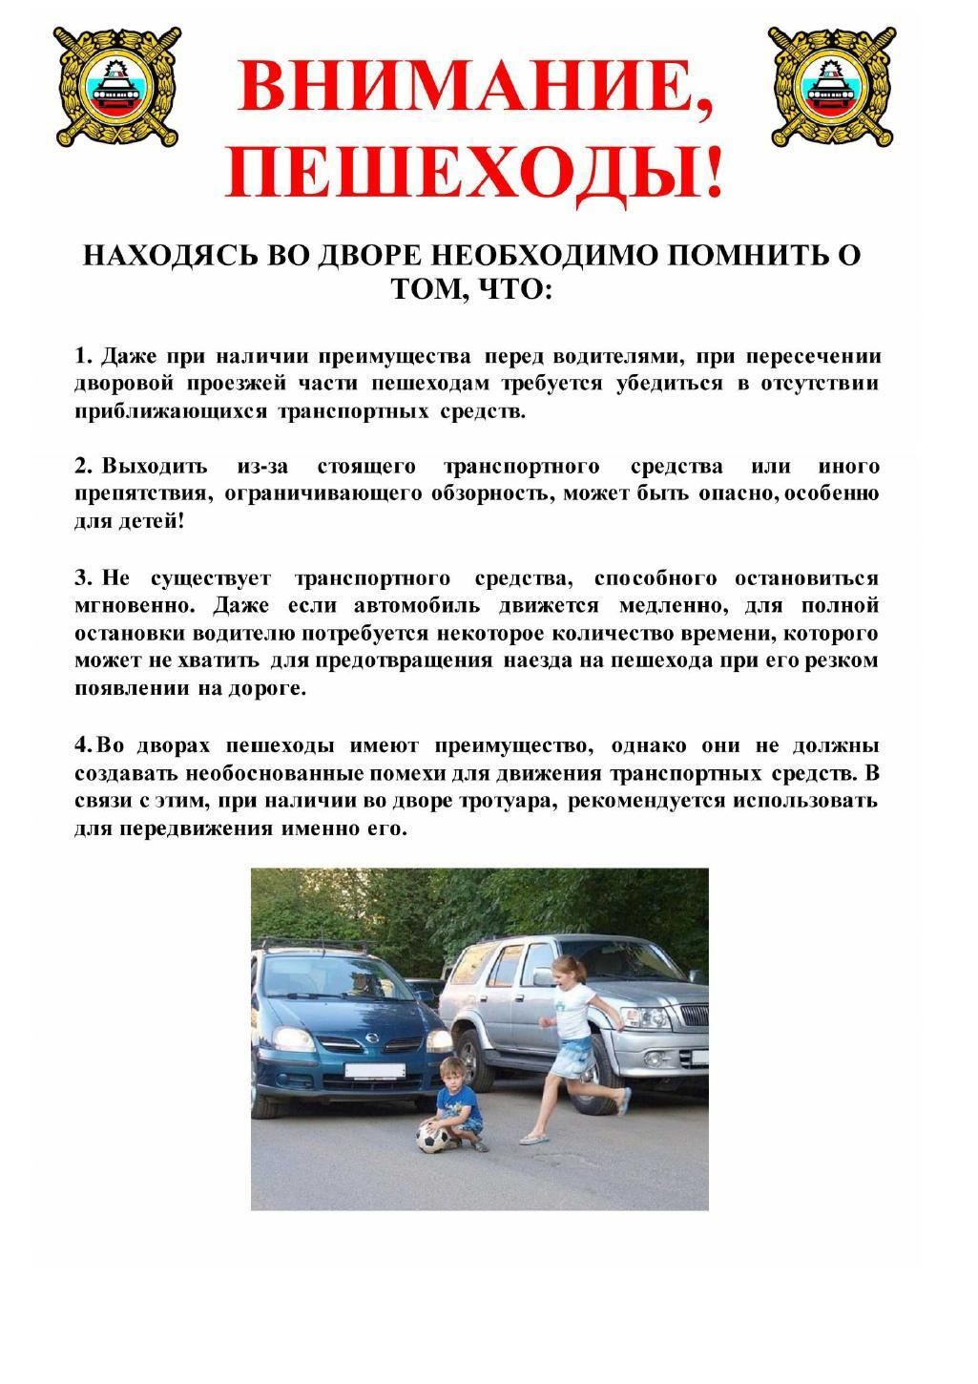

Адрес страницы: http://begovoy.mos.ru/safety/atc-cao-reports/detail/9771116.html
Управа района Беговой города Москвы

